**Carta de Proyecto ágil.**

**Project Charter Scrum**

**Proyecto [SalvaPOS]**

**Cliente: [Farmacia El Salvador]**

**Historial de Revisiones**

| **Fecha** | **Versión** | **Descripción** | **Autor/es / Integrantes** |
| --- | --- | --- | --- |
| 20/09/2024 | 1.0 | Ingresaremos los primeras informaciones y documentos que se requiere | Richard araneda |
|  |  |  |  |

Contenido

**I. DEFINICIÓN DEL PROYECTO 4**

*1. Propósito de este documento 4*

***2. Problemática por resolver 4***

*3. Visión 5*

4. Modelo de Negocios Canva 6

*5. Objetivos 6*

*6. Estimación del tamaño del proyecto 6*

*7. Estimación de la complejidad del proyecto 6*

*8. Alcances 7*

*9. Organización del proyecto 7*

*10. Recursos 8*

*11. Metodología de trabajo 8*

*12. Criterios de éxito (Definition of Done) 10*

*13. Prioridades (Product Backlog) 12*

*14. Hoja de ruta del producto (Roadmap) 12*

*15. Supuestos y limitaciones (Alcances) 13*

16. Riesgos y problemas 14

*17. Valores de trabajo con Scrum 15*

*18. Personas y roles del proyecto. 15*

**II. ORGANIZACIÓN ÁGIL DEL PROYECTO 17**

*1. Épicas a cubrir 17*

*2. Perfil de Usuarios relacionados 18*

*3. Principales historias de usuarios por Épicas 19*

*4. Definición de responsabilidades del Equipo por Rol definido 19*

*5. Visión del producto 20*

6. Tecnologías de Desarrollo e Implementación 20

7. Componentes y Principales Artefactos por épicas 21

8. Product Backlog 22

9. Definición del Done 23

10. RoadMap 24

11. Diseño inicial del software 24

12. Herramientas de gestión ágil 25

**III. Anexos 25**

a. Mapa de Actores 25

*b. Matriz de Épicas e Historias de Usuario 25*

*c. Modelos UML de la solución 26*

*d. Prototipado la solución 27*

# DEFINICIÓN DEL PROYECTO

## Propósito de este documento

En este documento detallaremos los objetivos como también los alcance de la metodología Scrum sobre nuestro proyecto SalvaPos para el desarrollo de un sistema punto y venta donde esto ayudará al que use este sistema mejorará exponencialmente la mejora de la gestión de venta y el control de inventario de la farmacia

## Problemática por resolver

La problemática que nosotros queremos resolver con este proyecto es para mejorar la gestión del inventario y las ventas y sobre todo la lentitud de las transacciones ya que nos dimos cuenta que en muchas farmacias chicas o medianas encontramos que siempre tiene una lentitud a la hora de la venta y de inventario

## Visión

La visión que nosotros vimos en este proyecto es que encontramos que será mas factible a las farmacia chicas y medianas con este sistema y que también el sistema será eficiente, rápido y fiable en el punto de venta que mejora la productividad y reducirá los errores del inventario, asegurando una mejor atención al cliente

## 

## Modelo de Negocios Canva

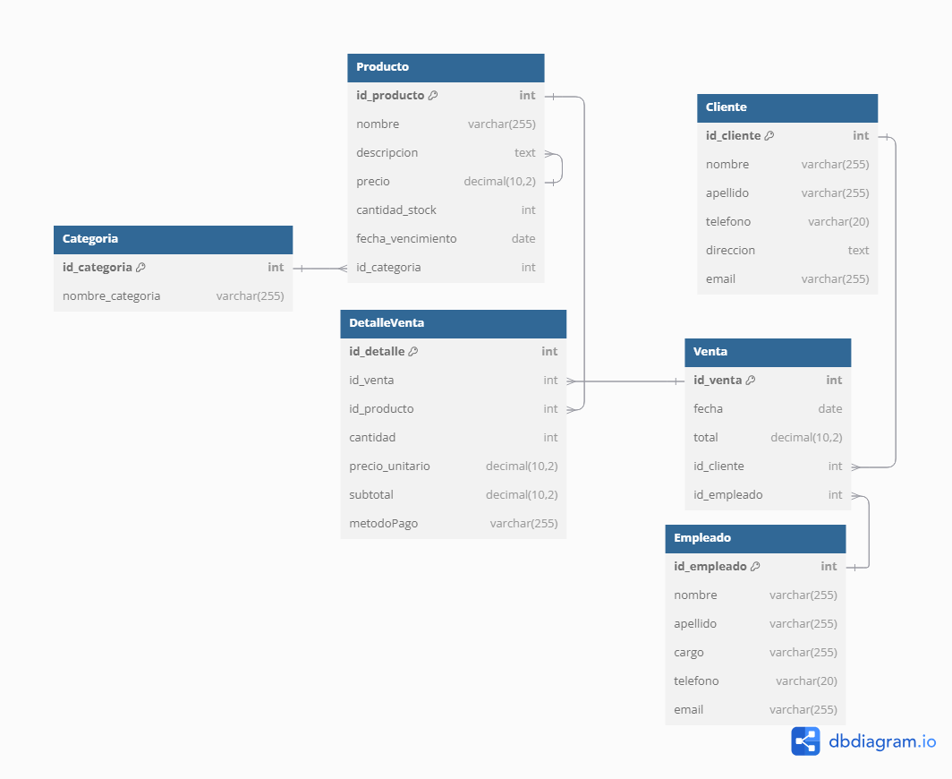

## Objetivos

Técnicos: Desarrollar una plataforma de punto de venta que se integre con un sistema de gestión de inventarios.

Comerciales: Aumentar la eficiencia de las ventas y la satisfacción del cliente en la farmacia.

Equipo: Usar metodologías ágiles para mejorar la colaboración y entrega continua del producto.

## Estimación del tamaño del proyecto

La estimación de nuestro proyecto será aproximadamente de 5 meses los programadores que tendremos serian 2 y las tecnologías (Angular, Nest.js, bases de datos, etc.).

## Estimación de la complejidad del proyecto

Complejidad: Considera factores como la integración con el sistema de inventarios existente, el manejo de múltiples roles de usuario (cajeros, administradores, etc.) y la escalabilidad del sistema.

## Alcances

En los alcances tendremos los funcionales tales como (Gestión del Inventario : El sistema debe permitir registrar y procesar ventas de productos de manera rápida , Soporte de método de pago de diferentes forma tales como tarjeta /debito/ crédito y generación de boletas tendremos también El control de Inventario : Actualización automática del inventario después de cada transacción , Alerta cuando el producto esta cerca de agotarse y visualización del historial de movimiento del inventario (entrada y salida) Gestión de usuarios: Distintos roles de usuarios (cajero ,administrador ,supervisor)con permisos diferentes y Reportes de análisis : Generación de reportes detallados sobre las ventas diarias, mensuales y por producto entre otras.

En los alcances no Funcionales tendremos tales como Escalabilidad: El sistema debe ser escalable para soportar un aumento de usuarios o productos, pensado en una posible expansión de la farmacia, Seguridad: Los datos deben estar protegidos mediante cifrados, tanto en tránsito como en almacenamiento, Disponibilidad: El sistema debe estar disponible el 99.9% del tiempo para asegurar que la farmacia no tenga interrupciones en la venta, Usabilidad y rendimiento entre otras)

Posibles alcances a futuro: Soporte para promociones y descuento, Módulo de fidelización de cliente.

## Organización del proyecto

Las partes interesadas en este proyecto son la Farmacéutica y Duoc Uc también por otra parte son el Scrum Master , Product Owner, Developers y otros roles.

## Recursos

Los recursos que usaremos en nuestro proyecto son los siguientes : Angular, Nest.js , Boostrap y herramientas de colaboración Github y Trello y para diagramas y Mockup se usara Draw.io y Figma

## Metodología de trabajo

Estrategias, metodologías, procesos, herramientas y técnicas que seguirá el equipo.

En este Proyecto SalvaPOS se gestionará con la metodología ágil Scrum, una de las mas adecuada para proyectos de desarrollo de software debido a su enfoque iterativo e incremental. La metodología nos permitirá desarrollar de mejor manera y responder de mejor manera los cambios en los requisitos y garantizar una entrega continua.

Seguiremos el ciclo de trabajo de scrum :

Sprint Planning (Planificación de Sprint):

Al inicio de cada Sprint (ciclo de trabajo que durará entre 2 y 4 semanas), el equipo se reunirá para planificar las tareas a realizar. El Product Owner (dueño del producto) priorizará las funcionalidades más importantes desde el Product Backlog, y el equipo acordará el alcance del Sprint.

Daily Standup (Reuniones diarias):

Todos los días, desarrollo tendremos una reunión breve (no más de 15 minutos) para revisar el progreso del Sprint. En esta reunión, cada miembro del equipo responde tres preguntas:

¿Qué hice ayer?

¿Qué haré hoy?

¿Hay algún obstáculo en mi camino?

Sprint Review (Revisión del Sprint):

Al final de cada Sprint, presentaremos el trabajo terminado al Product Owner y otros interesados. Se revisará la funcionalidad desarrollada para asegurar que cumple con los criterios de aceptación.

Sprint Retrospective (Retrospectiva del Sprint):

Después de la revisión, reflexionaremos sobre el proceso del Sprint: qué funcionó bien, qué se puede mejorar y cómo implementar mejoras en el próximo Sprint

**Roles dentro del equipo Scrum**

**Product Owner:**

Responsable de priorizar el Product Backlog y asegurar que el equipo trabaje en las funcionalidades que generen mayor valor para el cliente (Farmacia SalvaPos).

**Scrum Master:**

Responsable de garantizar que el equipo siga los principios de Scrum y de eliminar cualquier obstáculo que pueda surgir durante el Sprint.

**Development Team:**

El equipo de desarrollo estará compuesto por desarrolladores de frontend (Angular) y backend (Nest.js), quienes trabajarán en la implementación técnica de SalvaPOS.

**Artefactos Scrum**

**Product Backlog:**

Lista priorizada de funcionalidades que se deben desarrollar en el proyecto. Cada ítem del backlog corresponde a una historia de usuario, que es una descripción breve de una funcionalidad desde la perspectiva del usuario final.

**Sprint Backlog:**

Subconjunto del Product Backlog que el equipo se compromete a completar durante un Sprint. Este backlog se actualiza diariamente para reflejar el progreso.

**Incremento de Producto:**

Al final de cada Sprint, se entregará un incremento funcional del sistema SalvaPOS que estará listo para ser integrado o puesto en producción, dependiendo del estado del proyecto.

**Herramientas para la gestión ágil**

Para facilitar la gestión del proyecto, se utilizarán las siguientes herramientas:

**Trello/Jira:**

Para gestionar el backlog y la planificación de Sprints, permitiendo visualizar el progreso en un tablero Kanban y controlar las tareas en cada Sprint.

**GitHub:**

Para la gestión de código y versión del software, asegurando que todos los cambios estén documentados y que se puedan revertir o fusionar de manera eficiente.

**Google Drive:**

Para compartir documentos, diagramas y otros artefactos del proyecto.

## Criterios de éxito (Definition of Done)

Bueno en los criterios de éxito que nosotros queremos implementar serían los siguientes puntos:

**Módulo de ventas:**

El sistema debe permitir registrar una venta en menos de 30 segundos.

Los datos de la venta (productos, precios, método de pago) deben ser almacenados en la base de datos de forma segura.

La interfaz debe ser intuitiva y fácil de usar para el cajero, con un mínimo de formación.

**Módulo de inventario:**

El sistema debe actualizar automáticamente el stock de productos después de cada venta o entrada de inventario.

Debe haber alertas automáticas cuando un producto esté por agotarse (cuando queden menos del 10% de unidades en stock).

Debe generar reportes automáticos de inventario cada semana.

**Módulo de reportes:**

Los reportes de ventas deben ser precisos y generarse en menos de 5 segundos para cada período solicitado (diario, semanal, mensual).

Los reportes deben poder exportarse en formatos CSV y PDF.

**Seguridad y acceso:**

Todo acceso al sistema debe estar protegido con autenticación (login y contraseña).

Los diferentes roles (cajero, administrador) deben tener permisos diferenciados para garantizar la seguridad de la información.

**Rendimiento:**

El sistema debe ser capaz de procesar un mínimo de 100 transacciones por hora sin afectar el rendimiento o la velocidad del sistema.

**Interfaz de usuario:**

La interfaz debe estar completamente funcional y cumplir con los estándares de accesibilidad para garantizar su facilidad de uso por cualquier persa

Implementación dentro del plazo acordado: El proyecto debe completarse dentro del calendario estimado, con un cronograma que contemple las iteraciones de Scrum.

Satisfacción del cliente: La Farmacia SalvaPos debe estar completamente satisfecha con el sistema SalvaPOS, reflejando que el producto cumple con sus expectativas y mejora sus operaciones.

Capacitación: El equipo de la farmacia debe estar completamente capacitado en el uso del sistema al finalizar el proyecto, y la capacitación debe ser exitosa según las evaluaciones post-entrenamiento.

## Prioridades (Product Backlog)

1. **Eficiencia operativa**: Fundamental para el éxito inmediato del sistema.
2. **Satisfacción del cliente**: Impacta directamente en las ventas y la reputación de la farmacia.
3. **Conformidad regulatoria**: Es esencial para la operación continua y la confianza del cliente.
4. **Información analítica**: Apoya la toma de decisiones a largo plazo y el crecimiento estratégico.

El desarrollo del sistema POS se enmarca dentro de una serie de iniciativas estratégicas de la organización, incluyendo:

1. **Implementación de un sistema de gestión de relaciones con clientes (CRM)**: Alineado con la mejora de la satisfacción del cliente.
2. **Automatización de procesos internos**: Sinergias con la gestión de inventario y reportes, reduciendo redundancias.
3. **Iniciativas de marketing digital**: Potenciar la captación de clientes mediante análisis de datos provenientes del sistema POS.

**Compensaciones y Consideraciones**

* **Recursos Limitados**: Puede requerir priorizar ciertas fases sobre otras, lo que podría impactar en el cronograma de implementación.
* **Cambio Organizacional**: La adopción de nuevas tecnologías puede generar resistencia, por lo que es esencial gestionar el cambio de manera efectiva.

[Planilla SprintBacklog.xlsx](https://docs.google.com/spreadsheets/d/14u1zk-ALHbN03MFiGlsScRAu2yFj4k2H/edit?gid=1832440646#gid=1832440646).

## Hoja de ruta del producto (Roadmap)

El sistema POS para la farmacia busca transformar la gestión de ventas, inventario y reportes, proporcionando una solución integral que optimice las operaciones diarias, mejore la experiencia del cliente y garantice el cumplimiento de las normativas del sector. La visión se centra en la digitalización y automatización de procesos, permitiendo una toma de decisiones más informada y ágil.

**Mejorar la eficiencia operativa**: Reducir tiempos de espera y minimizar errores en el procesamiento de ventas e inventario.

**Aumentar la satisfacción del cliente**: Ofrecer una experiencia de compra fluida y personalizada.

**Asegurar la conformidad regulatoria**: Cumplir con las normativas del sector farmacéutico para proteger la organización y sus clientes.

**Proporcionar información analítica**: Facilitar el acceso a reportes en tiempo real que ayuden en la toma de decisiones estratégicas.

[Agile-product-roadmap.xlsx](https://docs.google.com/spreadsheets/d/14nZm96yweXB9HbDlOyn2_G_LQJyGap42/edit?gid=213026542#gid=213026542)

## Supuestos y limitaciones (Alcances)

**Supuestos**

1. **Disponibilidad de recursos**: Se asume que el personal técnico estará disponible durante todo el proyecto.
2. **Colaboración de usuarios finales**: Se asume que los usuarios finales participarán activamente en las pruebas y capacitación.
3. **Tecnología adecuada**: Se supone que la infraestructura tecnológica actual es suficiente para soportar el nuevo sistema.

**Limitaciones**

1. **Presupuesto restringido**: Limitaciones en el presupuesto que pueden afectar la funcionalidad del sistema.
2. **Cronograma ajustado**: Plazos establecidos que pueden comprometer la calidad si no se gestionan adecuadamente.
3. **Alcance definido**: El proyecto se limita a los módulos de gestión de precios, inventario, ventas y reportes; otros módulos no se consideran en esta fase.

**Restricciones**

1. **Regulaciones del sector**: Cumplimiento de normativas específicas del sector farmacéutico que deben ser incorporadas en el diseño del sistema.
2. **Compatibilidad con sistemas existentes**: El nuevo sistema debe ser compatible con las aplicaciones ya en uso en la farmacia.

## Riesgos y problemas

1. **Falta de alineación entre stakeholders**:
   * **Problema**: Diferentes expectativas sobre el sistema.
   * **Plan de mitigación**: Realizar reuniones periódicas de seguimiento y validar requisitos constantemente.
2. **Problemas técnicos en la integración**:
   * **Problema**: Dificultades en la integración de componentes.
   * **Plan de mitigación**: Establecer un entorno de desarrollo ágil y realizar pruebas de integración de manera continua.
3. **Resistencia al cambio**:
   * **Problema**: Empleados que se resisten a adoptar el nuevo sistema.
   * **Plan de mitigación**: Implementar un plan de capacitación y comunicación efectiva para mostrar los beneficios del nuevo sistema.
4. **Inseguridad de datos**:
   * **Problema**: Potenciales brechas de seguridad que podrían comprometer datos sensibles.
   * **Plan de mitigación**: Aplicar medidas de seguridad robustas y realizar auditorías periódicas.

Problemas Conocidos

1. **Limitaciones de hardware**: Equipos antiguos que podrían no soportar el nuevo sistema.
   * **Plan de mitigación**: Evaluar la infraestructura existente y proponer actualizaciones si es necesario.
2. **Dependencia de proveedores**: Dependencia de terceros para ciertos módulos.
   * **Plan de mitigación**: Diversificar proveedores y tener planes alternativos en caso de retrasos.

Historial Organizacional Relevante

* **Proyectos anteriores fallidos**: Historial de implementaciones fallidas en el pasado que impactan la confianza del equipo.
  + **Plan de mitigación**: Documentar lecciones aprendidas y establecer mejores prácticas a partir de experiencias pasadas.

Puntos Específicos de Incertidumbre

* **Cambios en regulaciones**: La normativa en el sector farmacéutico puede cambiar, afectando la funcionalidad del sistema.
  + **Plan de mitigación**: Mantenerse actualizado sobre regulaciones y ajustar el sistema en consecuencia.

## Valores de trabajo con Scrum

Desarrollar proyectos de emprendimiento a partir de la identificación de oportunidades desde su especialidad, aplicando técnicas afines al objetivo, con foco en agregar valor al entorno.

Ofrecer propuestas de solución informática analizando de forma integral los procesos de acuerdo a los requerimientos de la organización.

Desarrollar una solución de software utilizando técnicas que permitan sistematizar el proceso de desarrollo y mantenimiento, asegurando el logro de los objetivos.

Construir Modelos de datos para soportar los requerimientos de la organización de acuerdo a un diseño definido y escalable en el tiempo.

Programar consultas o rutinas para manipular información de una base de datos de acuerdo a los requerimientos de la organización.

Construir programas y rutinas de variada complejidad para dar solución a requerimientos de la organización, acordes a tecnologías de mercado y utilizando buenas prácticas de codificación.

Construir el modelo arquitectónico de una solución sistémica que soporte los procesos de negocio de acuerdo los requerimientos de la organización y estándares industria.

Implementar soluciones sistémicas integrales para automatizar y optimizar procesos de negocio de acuerdo a las necesidades de la organización.

## Personas y roles del proyecto.

| **Persona** | **Contacto** | **Rol** |
| --- | --- | --- |
| PRODUCT OWNER |  | Responsable de identificar y priorizar las necesidades del cliente, además de asegurar que el equipo esté enfocado en brindar valor al cliente y alcanzar los objetivos comerciales. |
| SCRUM MASTER |  | Encargado de administrar el proceso Scrum, superar obstáculos y garantizar que el equipo siga los principios y prácticas de Scrum. |
| SCRUM DEV 1 |  | Desarrollar la aplicacion solicitada por el cliente |
| SCRUM DEV 2 |  | Desarrollar la aplicacion solicitada por el cliente |

# ORGANIZACIÓN ÁGIL DEL PROYECTO

## Épicas a cubrir

| **N°** | **NOMBRE** | **DECLARACIÓN DE EPICA** |
| --- | --- | --- |
| E.0 | Iniciación del proyecto | Definición visión del producto y planificación del product backlog. Implementar ambiente de Desarrollo y producción. S1-S5 |
| E1 | Gestion de precio | Esta épica abarca la administración de los precios de los productos en la farmacia. Incluye la capacidad de configurar, actualizar y gestionar precios promocionales, aplicar descuentos y ajustar los precios de los productos según la demanda o cambios en los costos. |
| E2 | Gestión de inventario | Esta épica se centra en el control del inventario de la farmacia. Incluye la capacidad de monitorear el stock de productos, registrar entradas y salidas, emitir alertas de productos con bajo stock, y controlar la caducidad de los medicamentos para evitar pérdidas por vencimiento. |
| E3 | Procesamiento de venta | Esta épica cubre todo el proceso de ventas en el punto de venta (POS). Implica la gestión de transacciones rápidas y precisas, la integración con diferentes métodos de pago, y la emisión de facturas o recibos para los clientes. |
| E4 | Gestión de reportes | Esta épica se enfoca en la generación y análisis de reportes para la toma de decisiones en la farmacia. Los reportes cubren desde el rendimiento de ventas hasta la situación del inventario, permitiendo a los gerentes evaluar el desempeño de la farmacia y planificar reabastecimientos. |

## Perfil de Usuarios relacionados

| **Usuario/Rol** | **E1: Gestión de Precio** | **E2: Gestión de Inventario** | **E3: Procesamiento de Venta** | **E4:**  **Gestion de Reporte** |
| --- | --- | --- | --- | --- |
| Administrador | Actualiza precios, aplica promociones | Control total del inventario | Supervisión del proceso de ventas | Genera reportes financieros y de ventas |
| Gerente de la Farmacia | Aprueba cambios de precio, revisa promociones | Revisión de inventario general | Revisión eventual del proceso de ventas | Análisis de ventas e inventario |
| Cajero | No tiene acceso a precios | Solo consulta niveles de stock | Procesa ventas diarias, imprime boletas/facturas | No tiene acceso a reportes |

## Principales historias de usuarios por Épicas

[Planilla SprintBacklog.xlsx](https://docs.google.com/spreadsheets/d/14u1zk-ALHbN03MFiGlsScRAu2yFj4k2H/edit?usp=sharing&ouid=109610621329359813040&rtpof=true&sd=true)

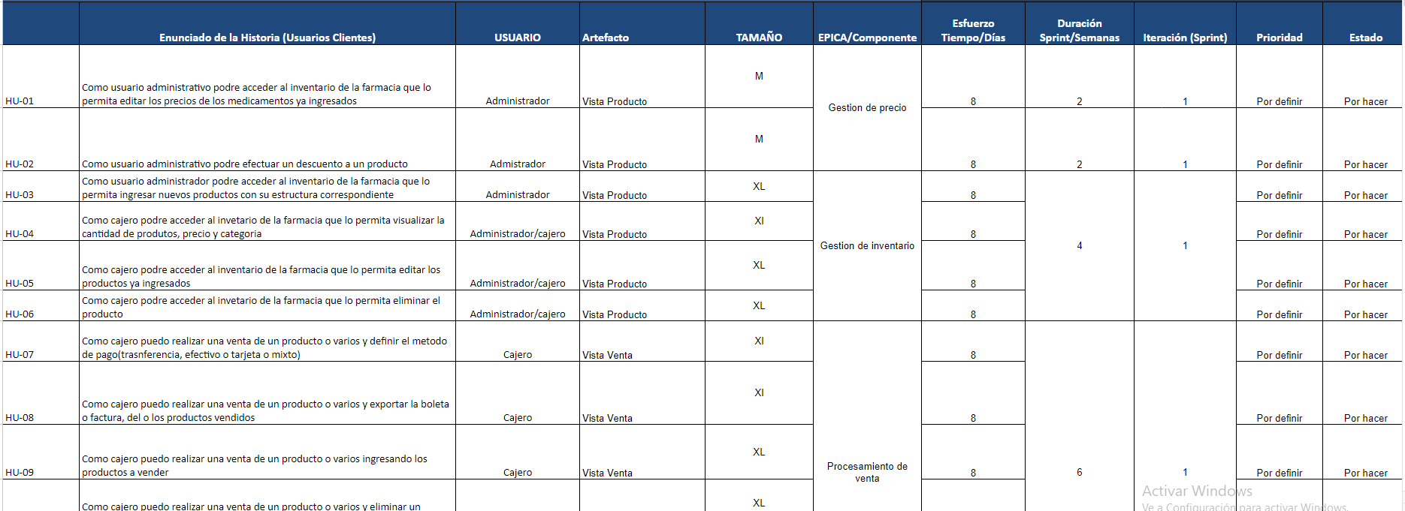

## Definición de responsabilidades del Equipo por Rol definido

Desarrolladores: Implementación del sistema y pruebas.

Diseñador UX/UI: Diseño de la interfaz de usuario.

Scrum Master: Facilitar el desarrollo ágil.

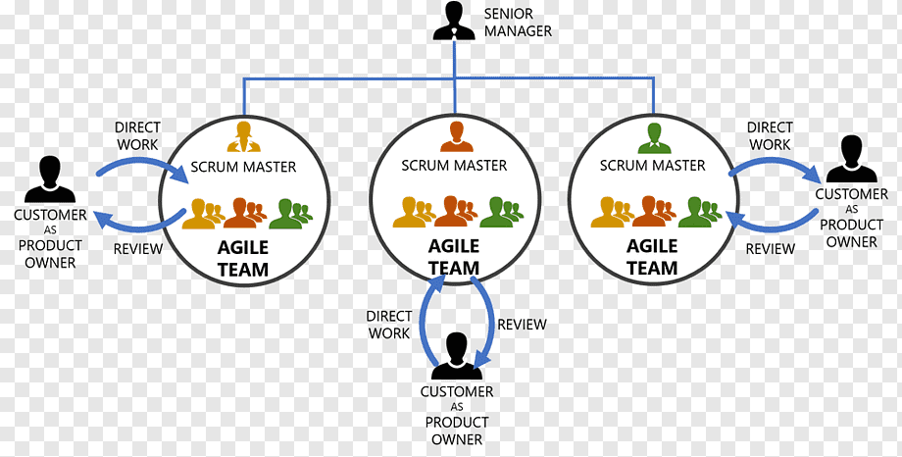

## Visión del producto

El proyecto "SalvaPOS" busca desarrollar un sistema de punto de venta (POS) eficiente, rápido y fiable, diseñado específicamente para pequeñas y medianas farmacias. Este sistema permitirá gestionar de forma integral las ventas, control de inventarios, precios, y generación de reportes. Con "SalvaPOS", las farmacias podrán mejorar la productividad, reducir errores en el manejo de inventarios, y optimizar la atención al cliente, proporcionando un entorno de trabajo más ágil y automatizado.

## Tecnologías de Desarrollo e Implementación

Para el desarrollo del sistema SalvaPOS, se utilizarán las siguientes tecnologías:

**Frontend:**

**Angular:** Un framework de desarrollo web basado en TypeScript que permitirá construir una interfaz de usuario dinámica y responsiva para el punto de venta. Angular es adecuado para el manejo eficiente de formularios y la creación de experiencias de usuario fluidas.

Bootstrap: Un framework CSS que facilitará el diseño de interfaces web responsivas y atractivas, garantizando que el sistema sea accesible y usable en diferentes dispositivos.

**Backend:**

**Nest.js:** Un framework de Node.js que proporcionará la base para el desarrollo del backend del sistema. Permite crear API RESTful seguras y escalables, integrándose con la base de datos y gestionando la lógica de negocio, como la gestión de inventarios y ventas.

**Node.js**: Plataforma de tiempo de ejecución en la que se basa Nest.js, que permite manejar peticiones y respuestas de manera eficiente y en tiempo real.

**Base de Datos:**

**MySQL**: Base de datos relacional que almacenará la información de productos, ventas, clientes e inventarios. MySQL es confiable y escalable, lo que garantiza un buen rendimiento y manejo de datos a largo plazo.

**Autenticación y Seguridad:**

**JWT (JSON Web Tokens)**: Para manejar la autenticación y autorización de usuarios dentro del sistema, protegiendo los datos sensibles y garantizando el acceso seguro.

**HTTPS:** Todas las comunicaciones entre el cliente y el servidor se realizarán mediante el protocolo seguro HTTPS para garantizar la seguridad de los datos en tránsito.

**Gestión del Código y Colaboración:**

**GitHub**: Repositorio para el control de versiones, donde se almacenará y gestionará el código fuente. Permite a los desarrolladores trabajar colaborativamente y realizar revisiones de código.

## Componentes y Principales Artefactos por épicas

**Épica: Gestión de Precio**

* **Componentes**:
  + **Componente de Configuración de Precios**: Permite a los administradores actualizar y configurar precios de productos, con interfaz para definir descuentos y promociones.
  + **Servicio de Aplicación de Descuentos**: Lógica que gestiona la aplicación de descuentos en las ventas, conectada al backend.
* **Principales Artefactos**:
  + Documentación de las reglas de precios y descuentos.
  + Formularios para la configuración de precios y descuentos.
  + API REST para la gestión de precios.

**Épica: Gestión de Inventario**

* **Componentes**:
  + **Componente de Gestión de Inventario**: Interfaz que permite registrar entradas y salidas de productos, visualizar niveles de stock y emitir alertas cuando el inventario es bajo.
  + **Servicio de Actualización de Stock**: Lógica backend que actualiza automáticamente el inventario tras cada venta.
* **Principales Artefactos**:
  + Modelos de base de datos para inventarios.
  + API REST para la actualización y consulta de inventarios.
  + Diagramas de flujo del control de inventarios.

**Épica: Procesamiento de Venta**

* **Componentes**:
  + **Componente de Punto de Venta (POS)**: Interfaz de usuario para que el cajero registre las ventas, seleccione productos, y procese el pago (tarjeta, efectivo, etc.).
  + **Servicio de Facturación**: Genera boletas o facturas de manera automática.
* **Principales Artefactos**:
  + API REST para el procesamiento de transacciones de venta.
  + Interfaz del sistema POS.
  + Base de datos de ventas e historial de transacciones.

**Épica: Gestión de Reportes**

* **Componentes**:
  + **Componente de Generación de Reportes**: Permite a los administradores y gerentes generar reportes personalizados sobre ventas, inventarios y desempeño financiero.
  + **Servicio de Exportación**: Lógica backend para exportar los reportes en formatos CSV y PDF.
* **Principales Artefactos**:
  + Modelos de datos para reportes.
  + Interfaces gráficas para seleccionar y visualizar reportes.
  + API REST para la generación y exportación de reportes.

Product Backlog

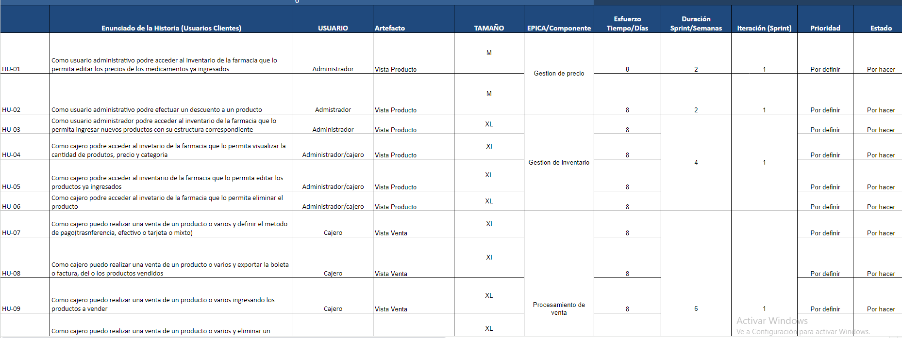

**Gestión de Precio**: Alta prioridad, ya que establecer precios correctos es fundamental para el funcionamiento del negocio.

**Gestión de Inventario**: Alta prioridad, pues un control adecuado del inventario previene pérdidas y asegura disponibilidad de productos.

**Procesamiento de Venta**: Alta prioridad, ya que este componente es crítico para la operativa diaria y afecta directamente la experiencia del cliente.

**Gestión de Reportes**: Media prioridad, aunque importante, puede desarrollarse después de asegurar el correcto funcionamiento de los componentes anteriores.

## Definición del Done

**Módulo de ventas**: El sistema debe permitir registrar una venta en menos de 30 segundos.

**Módulo de inventario**: Actualización automática del stock y alertas de agotamiento.

**Módulo de reportes**: Generación de reportes en menos de 5 segundos.

**Seguridad:** Accesos protegidos con autenticación.

**Rendimiento:** Procesamiento de un mínimo de 100 transacciones por hora.

**Interfaz de usuario:** Fácil de usar y accesible.

## RoadMap

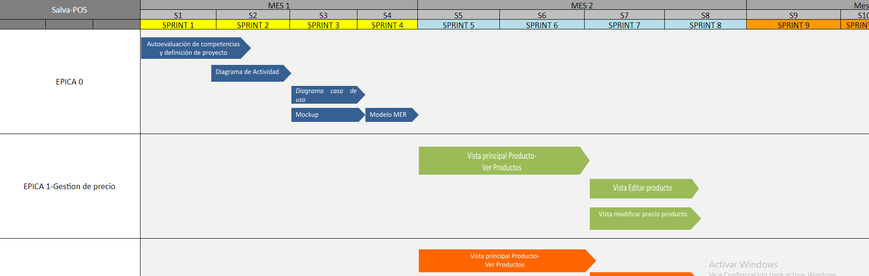

[Agile-product-roadmap.xlsx](https://docs.google.com/spreadsheets/d/14nZm96yweXB9HbDlOyn2_G_LQJyGap42/edit?usp=sharing&ouid=109610621329359813040&rtpof=true&sd=true)

**SPRING 1: Gestión de Precio**

1. **Análisis de requisitos:** Reunión con stakeholders para definir funcionalidades y necesidades.
2. **Diseño de la interfaz:** Crear prototipos de la interfaz de usuario para la gestión de precios.
3. **Desarrollo del módulo:** Programar las funcionalidades básicas (añadir, editar y eliminar precios).
4. **Pruebas iniciales:** Verificar la correcta implementación de los cambios en el sistema.

**SPRING 2: Gestión de Inventario**

1. **Análisis de requisitos:** Evaluar las necesidades específicas de gestión de inventario.
2. **Diseño de la interfaz:** Prototipar las pantallas necesarias para la gestión del inventario.
3. **Desarrollo del módulo:** Implementar funciones como añadir, eliminar y actualizar productos en el inventario.
4. **Pruebas iniciales:** Asegurarse de que el sistema registra correctamente los cambios de inventario.

**SPRING 3: Procesamiento de Venta**

1. **Análisis de requisitos:** Recopilar información sobre el flujo de ventas y la experiencia del usuario.
2. **Diseño de la interfaz:** Crear prototipos para la pantalla de ventas.
3. **Desarrollo del módulo:** Implementar funcionalidades como registro de ventas, manejo de pagos y generación de tickets.
4. **Pruebas iniciales:** Comprobar que las transacciones se procesan sin errores.

**SPRING 4: Gestión de Reportes**

1. **Análisis de requisitos:** Definir qué reportes son necesarios (ventas, inventario, etc.).
2. **Diseño de la interfaz:** Crear prototipos para la generación de reportes.
3. **Desarrollo del módulo:** Implementar la lógica para la generación de reportes.
4. **Pruebas iniciales:** Validar que los reportes generados reflejan datos precisos.

## Diseño inicial del software

Diagrama de caso de uso:

## 

Diagrama de actividades:

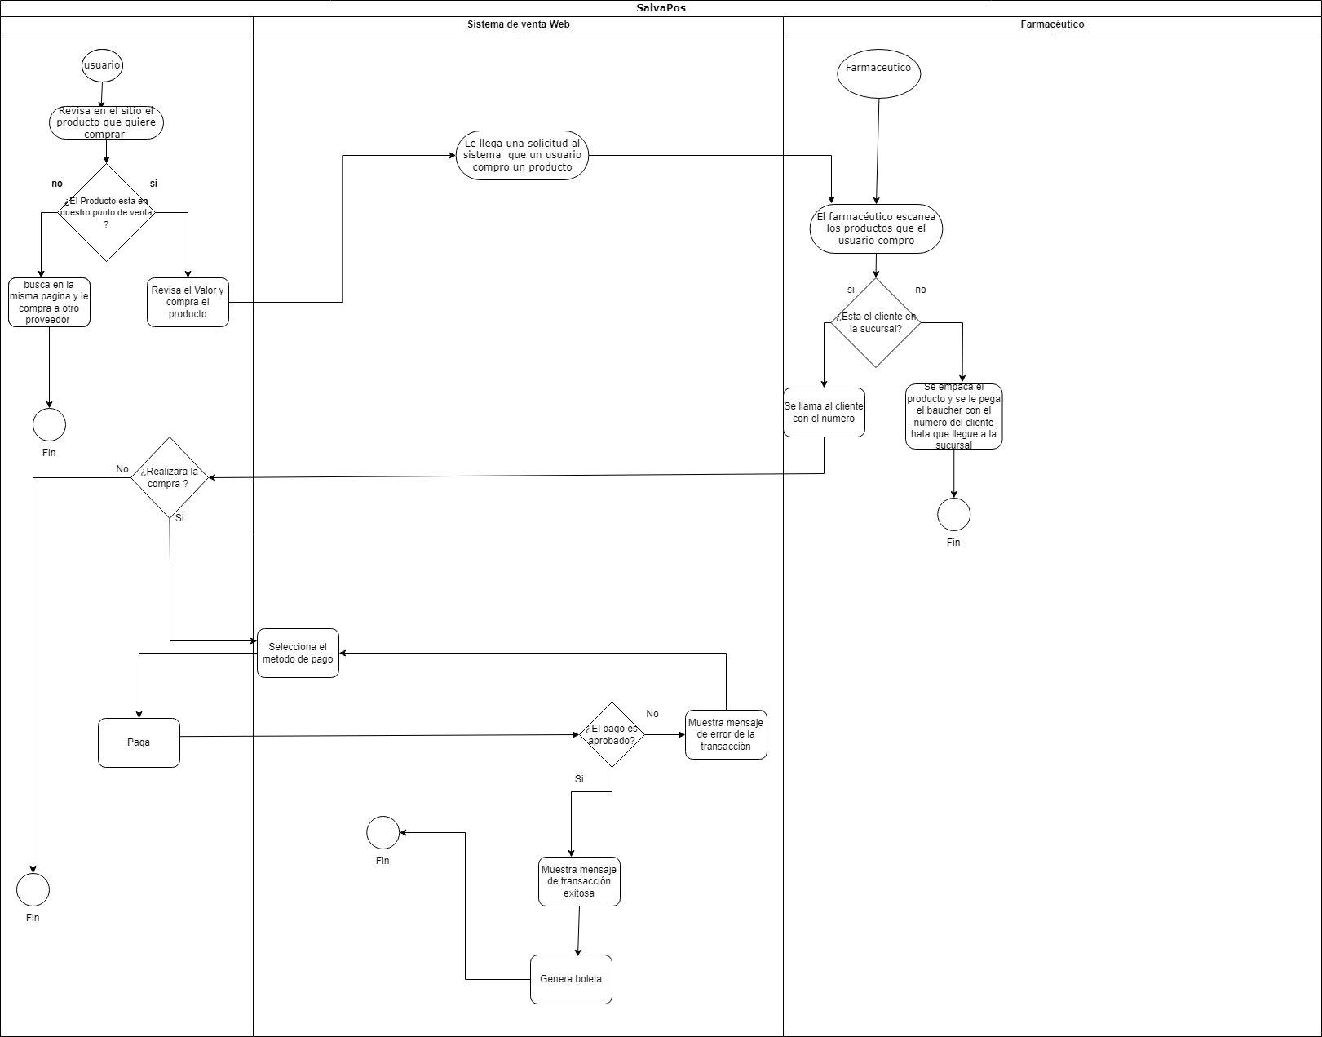

Modelo MER:



## Herramientas de gestión ágil

**Google Drive**

**Propósito**: Almacenamiento centralizado de documentos y recursos relacionados con el proyecto, como actas, reportes, diagramas y prototipos.

**Uso:** Todo el equipo puede acceder a documentos de planificación, prototipos y archivos de referencia del proyecto de forma compartida. Facilita la colaboración en tiempo real en archivos como hojas de cálculo, documentos, y presentaciones.

**Acceso:** Cada miembro del equipo tendrá permisos para visualizar y editar según su rol en el proyecto. Los documentos principales estarán organizados en carpetas estructuradas para facilitar su uso.

**Trello**

**Propósito**: Herramienta de gestión de tareas y seguimiento de las actividades del proyecto mediante tableros Kanban.

**Uso**: Se utilizará para gestionar el Product Backlog, el Sprint Backlog, y el progreso de las tareas asignadas a cada miembro del equipo. Los sprints se organizarán visualmente en listas que permiten ver el estado de cada tarea (por hacer, en progreso, hecho).

**Acceso:** Todos los miembros del equipo tendrán acceso para crear, asignar y actualizar tareas. El Scrum Master será el encargado de gestionar el tablero y hacer el seguimiento diario.

**GitHub**

**Propósito:** Gestión de código fuente y control de versiones.

**Uso:** El equipo de desarrollo utilizará GitHub para colaborar en el código del sistema SalvaPOS. La herramienta asegura que el código esté siempre sincronizado y permite a los desarrolladores trabajar en paralelo en diferentes módulos sin conflictos. Se implementará un flujo de trabajo basado en ramas (branches) y pull requests para revisar los cambios antes de fusionarlos con la rama principal.

**Acceso:** Los desarrolladores tendrán permisos de escritura para los repositorios y podrán crear nuevas ramas. El código será versionado para garantizar la integridad del proyecto y permitir revertir cambios si es necesario.

Carpeta google drive: [Capstone](https://drive.google.com/drive/folders/1WxKS1FUgq1uZsdGVUqo9Hl8mvTaIsLJ_?usp=drive_link)

**GitHub**: https://github.com/Yoda2171/2024_2_PO_CAPSTONE_001D_GRUPO_003

**Tablero Kanban Jira o Trello:** https://trello.com/b/oHJpTpFR/salvapos

# Anexos

## Cronograma

Descripción: Cronograma Spring

Link de Acceso:

[Agile-product-roadmap.xlsx](https://docs.google.com/spreadsheets/d/14nZm96yweXB9HbDlOyn2_G_LQJyGap42/edit?usp=sharing&ouid=109610621329359813040&rtpof=true&sd=true)

## Matriz de Épicas e Historias de Usuario

Descripción: SprintBacklog

Link de Acceso:[Planilla SprintBacklog.xlsx](https://docs.google.com/spreadsheets/d/14u1zk-ALHbN03MFiGlsScRAu2yFj4k2H/edit?usp=sharing&ouid=109610621329359813040&rtpof=true&sd=true)

## Modelos UML de la solución

Nombre de Modelo: Caso de Uso General.

Imagen referencial:

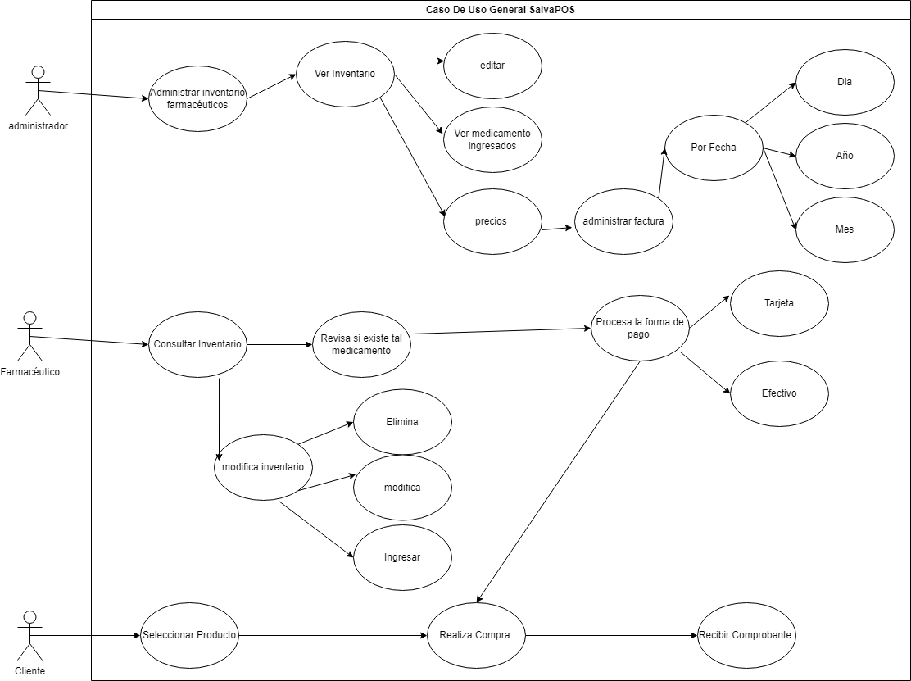

Link de Acceso:

https://drive.google.com/file/d/15DiC4jLActc_Zmyid7lsWW7IDdKkJ347/view?usp=sharing

Nombre del modelo: Diagrama de actividad  
imagen referencial:



## Prototipado la solución

Link de Acceso:

https://www.figma.com/design/J4zmBSSMTqIb7rXUzUEUW3/SalvaPOS?node-id=0-1&t=oIEEFMo5aQO8mGTf-1

